**Pan American Heath Organization**



**Desenvolvimento de Software de Algoritmos Clínicos**

**Visão e Especificações Funcionais**

*Documento confidencial de propriedade da PAHO – todos os direitos reservados*

**Versão 1.4**

**Versão corrente: 1.4**

**Quadro de versionamento:**

|  |  |  |  |
| --- | --- | --- | --- |
| **Data** | **Versão** | **Elaborado por** | **Alterações** |
| 17/10/2023 | 1.0 | Roberto Pina (Verx) | Versão parcial inicial para alinhamento – ideias iniciais sobre fluxogramas e seus metadados. |
| 18/10/2023 | 1.1 | Roberto Pina (Verx) | Adaptações estruturais e em exemplos com base nos feedbacks de 18/10/2023. |
| 21/10/2023 | 1.2 | Roberto Pina (Verx) | Adaptações estruturais, melhorias e simplificações na parametrização de metadados.  Inclusão de wireframes ligados a fluxogramas. |
| 23/10/2023 | 1.3 | Roberto Pina (Verx) | Acerto na rela de dados básicos de fluxograma (relação N-N com categorias e inserção de filtro de busca). |
| 28/10/2023 | 1.4 | Roberto Pina (Verx) | Eliminação, pelo menos por ora, da funcionalidade da “lixeira” na exclusão de fluxogramas.  Inserção de tela de login simples.  Pequenos ajustes em telas.  Introdução de capítulo sobre Tecnologia.  Revisão nas especificações relativas aos metadados (fixos e variáveis). |
|  |  |  |  |
|  |  |  |  |
|  |  |  |  |

**Índice**

I. Introdução 3

II. Estrutura da solução 4

III. Tecnologia 6

IV. Estrutura e parametrização dos algoritmos clínicos 7

V. Modelo de Entidades e Relacionamentos 15

VI. Especificações 16

VI.1. Login simples 16

VI.2. Cadastro de usuários 17

VI.3. Cadastro de categorias de fluxogramas 18

VI.4. Manutenção de fluxogramas – tela inicial 19

VI.5. Manutenção de fluxogramas – tela de desenho e metadados 20

VI.6. Manutenção de estruturas de metadados parametrizadas 22

# I. Introdução

Este documento apresenta a visão e as especificações de forma macro para a solução de Algoritmos Clínicos da PAHO.

Primeiramente, apresentamos a estrutura básica da solução, aspectos fundamentais do ambiente técnico do projeto e o mecanismo de parametrização dos fluxogramas clínicos e seus metadados.

Na sequência, temos o modelo de entidades e relacionamentos (MER) do sistema e especificações de cada funcionalidade, com *wireframes* de telas / saídas e descritivos de regras de negócio / funcionamento do software. Estes itens deverão ser bem entendidos pelas áreas de negócio, visando validação, dado que nortearão a construção da solução.

Este documento tem então duplo objetivo: colher os feedbacks e as validações das áreas de negócio e orientar a equipe de programação. Serão passadas à programação somente as funcionalidades com entendimento pactuado com as áreas de negócio, em *sprints* quinzenais sucessivos.

Os itens deste documento seguem o registrado no *Product Backlog* do projeto, documento vivo sujeito a repriorizações e alterações constantes, em prol da máxima adição de valor ao negócio.

Portanto, o presente documento também é vivo e será mantido rigorosamente atualizado ao longo de todo o projeto. O *Product Backlog*, o MER e as especificações manterão alinhamento. Versões destes artefatos serão endereçadas nos momentos adequados para as validações e o andamento da construção do software.

# II. Estrutura da solução

O objetivo da solução é fornecer uma ferramenta de criação e manutenção de **algoritmos clínicos**, na forma de fluxogramas mantidos pelos usuários, em um sistema *web based* desenhado para uso em desktop.

Cada fluxograma criado comporá uma base acessável através de filtros.

Os elementos do fluxograma (nós e conexões) poderão conter informações (**metadados**), com uma parte fixa (blocos com campos previamente definidos) e uma parte parametrizável (com campos definidos pelos usuários).

No item IV deste documento ficará claro o que são e como são definidos os metadados de um nó ou conexão de um fluxograma.

O software então possui duas grandes partes: uma relativa à manutenção de fluxogramas com seus metadados e uma camada de guarda organizada e busca destes fluxogramas:

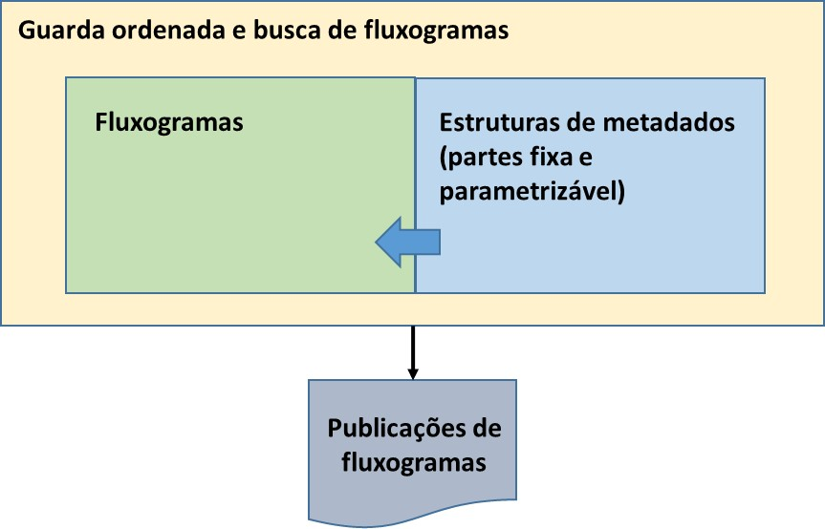

Neste contexto, há basicamente os seguintes tipos de usuários para a solução:

* Usuários mantenedores de fluxogramas

São usuários que vão desenhar os fluxogramas clínicos, indicando o passo a passo de ações e avaliações necessárias para tratar cada situação médica. Estes usuários vão utilizar uma interface amigável do tipo “arraste-e-solte” para elaborar os desenhos.

* Usuários parametrizadores de metadados

Cada elemento do desenho, conforme citamos, poderá conter informações (metadados), com uma parte fixa e outra parametrizável. Serão recomendações, boas práticas, comentários, links etc. permitindo explicar / complementar o expresso no nó ou conexão. Estes usuários vão inserir blocos da parte fixa e criar as estruturas parametrizáveis destes metadados, associando estas últimas aos fluxogramas, nos nós e conexões necessárias.

* Usuários preenchedores dos metadados

Uma vez criado um fluxograma com os blocos fixos definidos e as estruturas de metadados parametrizáveis inseridas nos devidos nós e conexões, será necessário preencher estes metadados (parte fixa e parte parametrizada). Estes usuários terão este papel, podendo ser os mesmos que desenharam os fluxogramas.

* Usuários das saídas (fluxogramas com os metadados)

Uma vez criado um fluxograma com seus metadados preenchidos, teremos um artefato pronto para uso em campo com pacientes, ou seja, o fluxograma a ser aplicado por profissionais da saúde onde for necessário. Estes usuários serão os finais, tendo nas mãos os fluxogramas, em telas ou impressos, para seguir nas situações de saúde cabíveis.

# III. Tecnologia

O endereço do repositório de códigos para o projeto encontra-se em

<https://github.com/bireme/clinical-algorithms>.

O projeto deverá ser executado dentro de container *docker* com seus serviços definidos em arquivo *docker-compose*.

*Pull requests* para o projeto devem ser realizados periodicamente, observando-se sempre que os códigos novos não quebrem o código já existente na *branch* main.

O sistema será disponibilizado em dois ambientes (teste e produção) sob responsabilidade da equipe técnica da PAHO.

Os desenvolvedores devem utilizar o arquivo de parâmetros (.env) para dados de conexão e dados sensíveis da aplicação que não devem ser versionados

Sempre que possível, deve-se utilizar a última versão LTS dos softwares empregados (node, django, etc.).

O banco de dados a ser utilizado será MySQL e o sistema deverá conectar-se a um banco de dados já existente (não subir no *docker-compose* um mysql dedicado para o projeto).

Para o desenho dos fluxogramas, será utilizada a biblioteca JointJS, inicialmente em sua versão gratuita.

# IV. Estrutura e parametrização dos algoritmos clínicos

Um fluxograma clínico é um algoritmo representável de maneira gráfica, para guiar o usuário em um passo a passo de uma situação de saúde qualquer a ser atendida.

O fluxograma em questão tem o seguinte aspecto e elementos:

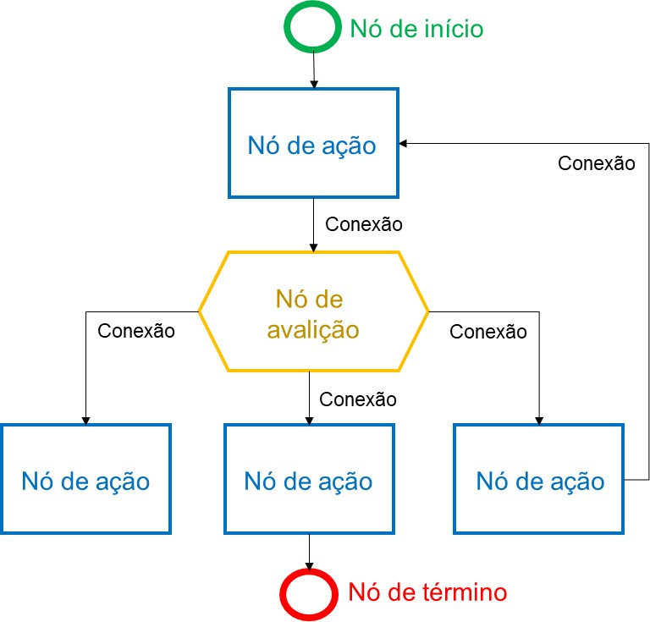

Os componentes do fluxograma, como podemos ver, são os seguintes:

* Nó de início

Representa o ponto onde o fluxo começa. Além de marcar o início do fluxo, pode exibir informações básicas tais como população, contexto e problema do algoritmo.

* Nós de ação

São pontos ou atividades onde alguma ação é realizada, tais como preparação de paciente, aplicação de um medicamento ou procedimento, transporte etc.

* Nós de avaliação

São pontos onde algum parâmetro clínico é obtido, para tomada de decisão com base em seu resultado. Envolve então uma medida e uma decisão. Por exemplo: apuração de nível de glicose, pressão arterial ou outro parâmetro. Cada faixa de resultados destas apurações norteará diferentes próximos passos no fluxo. Por exemplo: se o nível de glicose estiver acima de 150, um caminho X deve ser seguido, ao passo que se estiver acima de 400 o caminho subsequente deverá ser o Y.

* Conexões

São setas que indicam os caminhos, ou seja, a sequências dos nós de ação e avaliação. As conexões podem ter atributos (por exemplo, “sim”, “não” ou faixas de valores possíveis quando partirem de nós de avaliação, apontando para o que deve ocorrer em seguida em cada caso).

Conexões podem seguir em frente ou retornar para algum nó anterior.

* Nó de término

Representa o ponto onde o fluxo termina.

Cada nó ou conexão tem uma descrição que figura como uma espécie de título do elemento.

A figura seguinte mostra um exemplo hipotético e ultra-simples de fluxograma clínico:

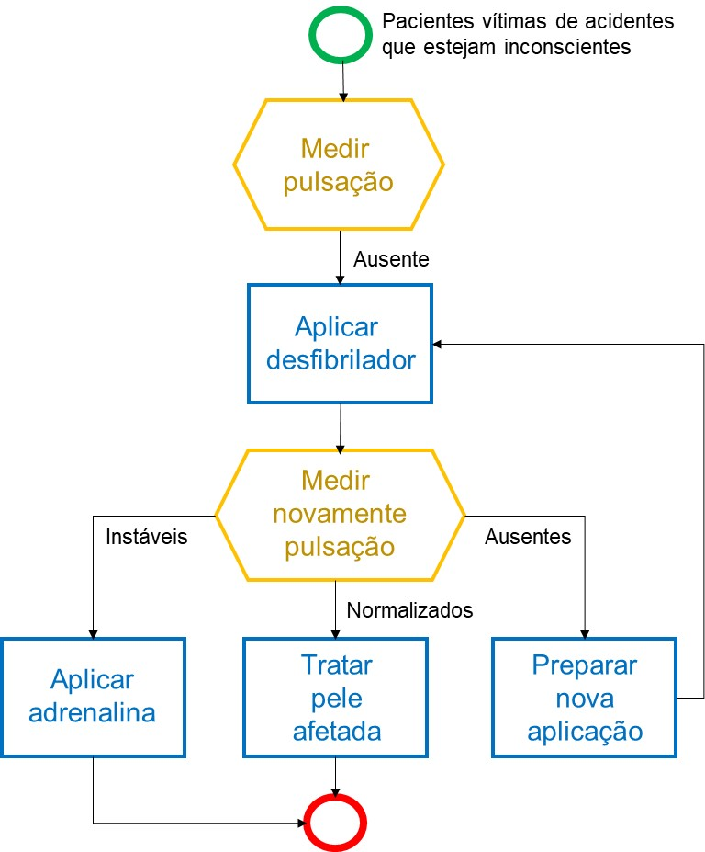

Cada parte do fluxograma pode passar por **etapas**, que são grupos de ações e avaliações. As etapas são representadas graficamente por “raias” e sua definição faz parte do desenho do fluxograma:



Definidas as raias, dentro de cada uma serão desenhadas partes do fluxograma, como no exemplo abaixo:

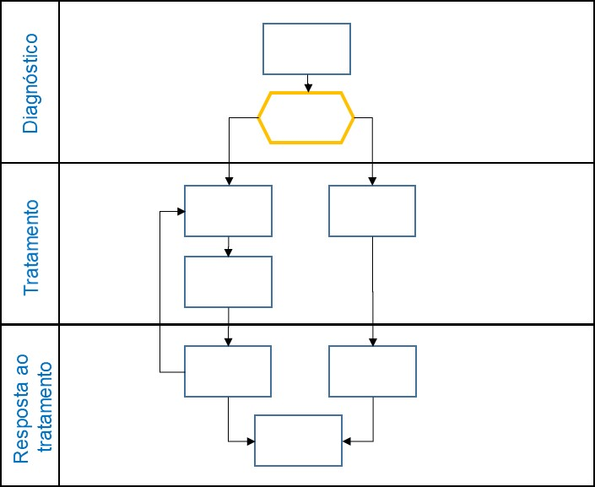

Cada elemento do fluxograma poderá ter informações associadas (metadados). Os metadados envolvem campos fixos e outros oriundos de parametrizações de estruturas criadas pelos usuários.

A **parte fixa** dos metadados contará com blocos com a estrutura seguinte, para todo nó / conexão:

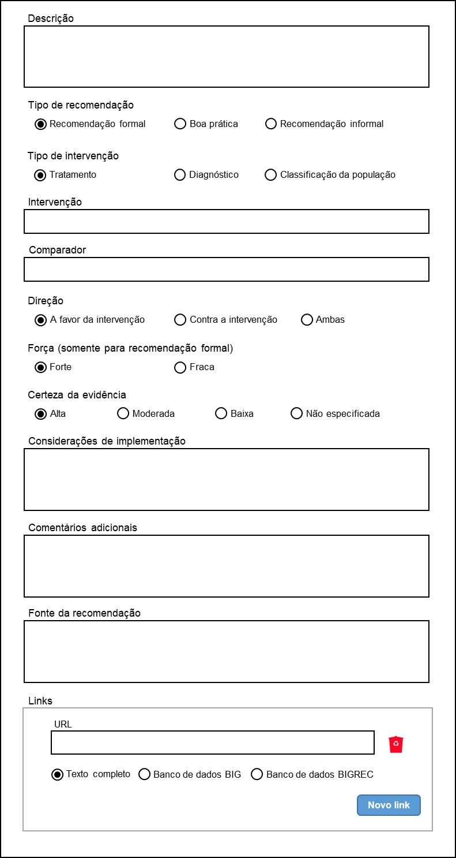

Para um nó / conexão, poderão ser associados N blocos com a estrutura acima. Observar que cada bloco poderá ter N links informados.

Quanto à **parte parametrizável** dos metadados, trata-se de estruturas de metadados com campos criados por usuários parametrizadores. Cada nó ou conexão poderá ter associadas a si quaisquer destas estruturas de metadados parametrizados, que se somarão então aos blocos da parte fixa.

Os **conteúdos dos metadados** (parte fixa e parte parametrizada) apresentar-se-ão inicialmente em branco, demandando o devido preenchimento.

O sistema contará então com um cadastro de **estrutura parametrizável de metadados**, esquematizado conforme abaixo:

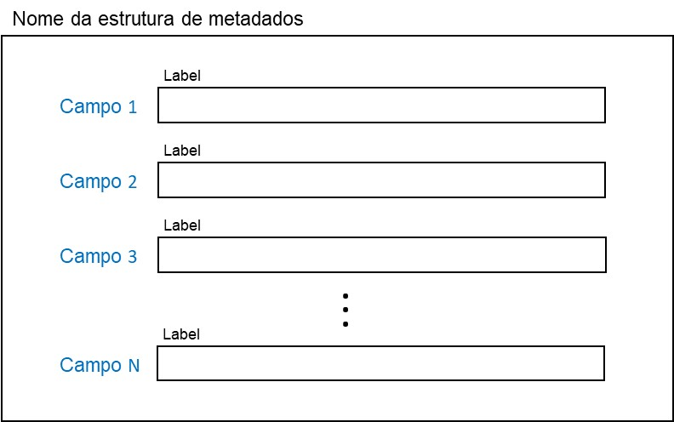

Para criar uma estrutura de metadados, o usuário responsável deve definir seus N campos (tipo texto longo), indicando para cada um seu *label* (nome do campo). A estrutura recebe um nome a passa a ficar disponível em uma lista.

Uma estrutura de metadados parametrizada poderá ser inserida, como veremos, em diversos nós ou conexões de diversos fluxogramas, conforme a necessidade. Em cada local em que for inserida, uma estrutura de metadados parametrizada deverá ser preenchida com o conteúdo aplicável ao específico nó / conexão, da mesma forma que será feito para a parte fixa.

**Configuração da parte fixa dos metadados de um nó / conexão:**

Voltando à parte fixa dos metadados, será possível inserir **N blocos** de cada tipo (recomendações formais, boas práticas e recomendações informais).

Assim sendo, selecionando um nó ou conexão, o usuário parametrizador criará quantos blocos de recomendações formais, boas práticas e recomendações informais forem necessários, com uso de botões de inclusão e exclusão. Não haverá obrigatoriedade de fazer uso dos três tipos de blocos.

A área de metadados de um nó ou conexão aparecerá inicialmente da seguinte forma:

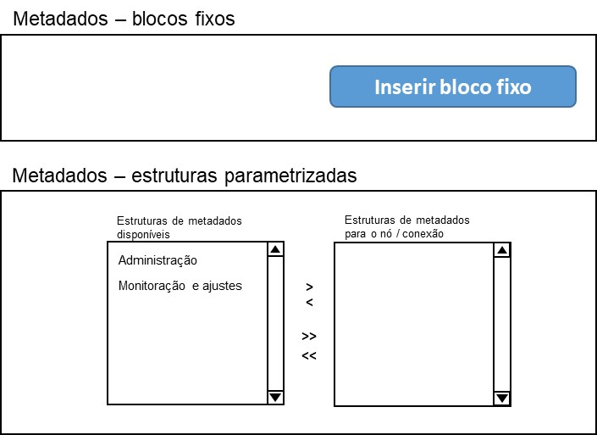

Blocos de parte fixa poderão ser livremente incluídos e excluídos para o nó / conexão:

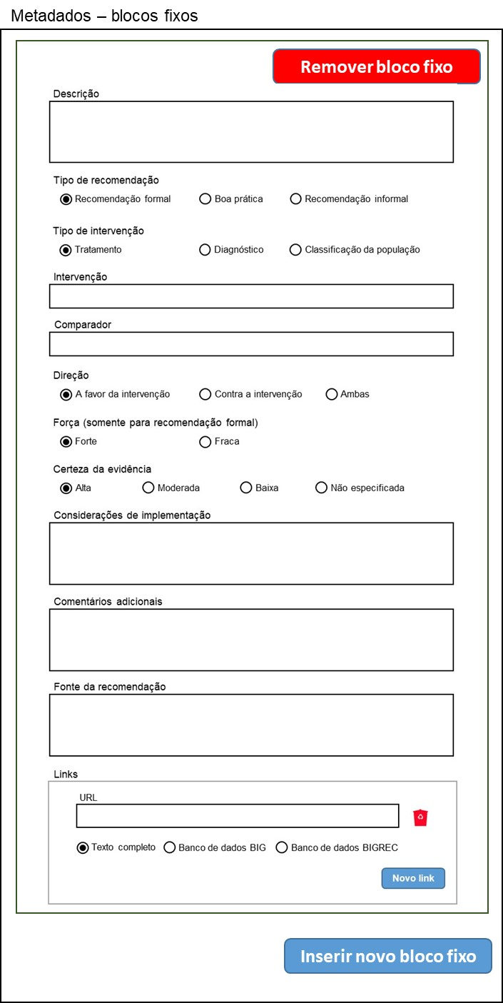

**Criação da parte parametrizada dos metadados de um nó / conexão**

Logo abaixo do último bloco inserido para a parte fixa, o usuário poderá selecionar, se desejar, estruturas de metadados previamente cadastradas para inserção no nó / conexão:

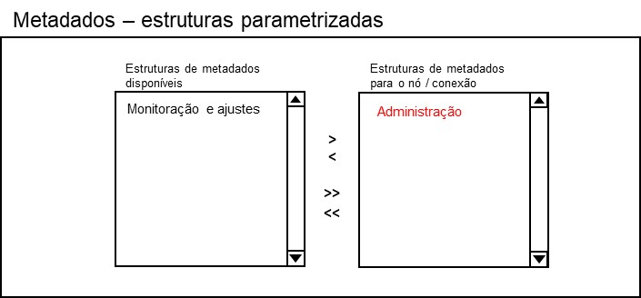

Com a seleção de uma estrutura, seus campos são trazidos para o conjunto de metadados do nó / conexão. No exemplo acima, selecionamos na lista de estruturas disponíveis a “Administração”, o que fará com que seus campos sejam trazidos para os metadados do nó / conexão e exibidos em um box:

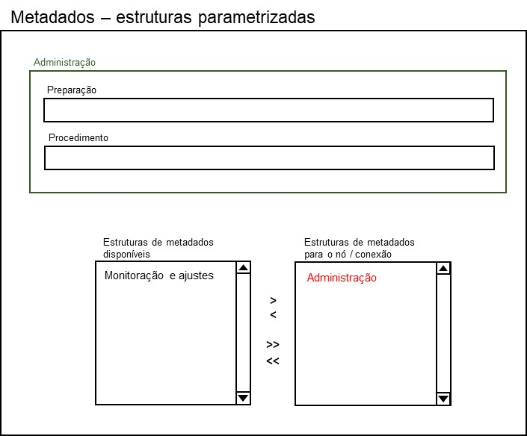

A definição dos blocos da parte fixa e das estruturas parametrizáveis de metadados gerará no nó / conexão um “formulário em branco” para ser preenchido com o devido conteúdo, na mesma janela.

**Preenchimento dos conteúdos dos metadados de um nó / conexão**

Todos os campos, tanto da parte fixa quanto da parte parametrizada, terão preenchimento opcional. Observar que, na parte fixa, só aparecerá o campo de seleção “Força” para um bloco do tipo “Recomendação formal”.

Preenchido o conteúdo dos metadados, será possível visualizar tais informações clicando-se em cada nó / conexão do fluxograma.

A qualquer momento, os conteúdos de metadados de um nó / conexão poderão ser alterados, bem como blocos da parte fixa e estruturas parametrizadas poderão ser inseridas / removidas.

A montagem das estruturas fixas e parametrizadas do nó / conexão e a manutenção dos respectivos conteúdos serão feitas na mesma janela, acionada selecionando-se o nó ou conexão em questão.

# V. Modelo de Entidades e Relacionamentos

Abaixo podemos ver o MER macro da solução e Algoritmos Clínicos, atualizado de forma suficiente para ser compatível com as especificações da presente versão deste documento.

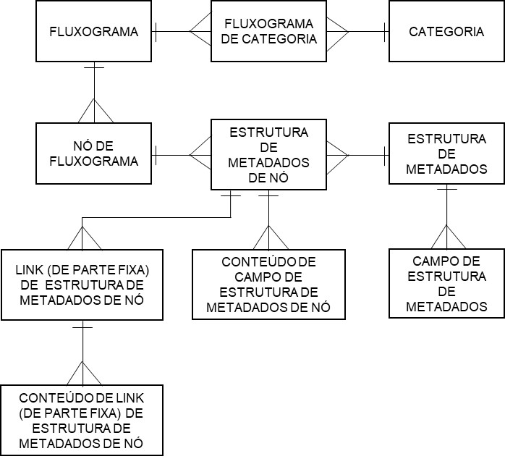

**Obs.:** no modelo acima, tanto blocos da parte fixa quanto estruturas de metadados parametrizadas são nomeadas como “estrutura de metadados”. O registro da estrutura da parte fixa será inserido pela equipe de desenvolvimento, uma vez que não poderá ser alterado por usuários parametrizadores.

O software contará com controle adequado de integridade referencial, ou seja, um item “pai” não poderá ser excluído se estiver sendo usado em um item “filho”. Isto vale para todos os cadastros cujos dados fazem parte dos dados de outros.

# VI. Especificações

## VI.1. Login simples

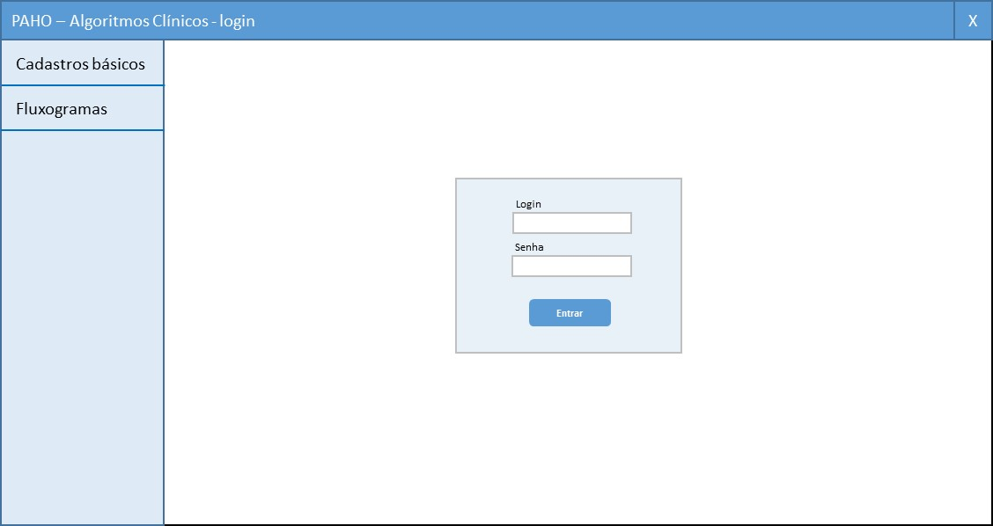

Ao acessar a URL da página inicial do sistema, a janela de login acima é exibida. Na presente versão, temos um login simples, único e fixo, com:

Login = paho

Senha = paho

Se o par login + senha não corresponder ao exposto cima, será dado aviso de “Login e/ou senha inválidos”.

Se o par login + senha estiver OK, o usuário é remetido a uma tela inicial com o seguinte aspecto:

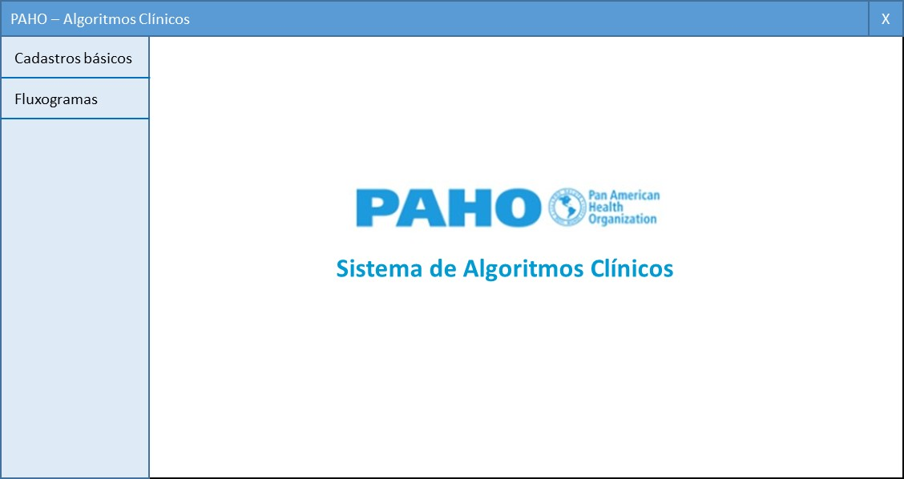

## VI.2. Cadastro de usuários

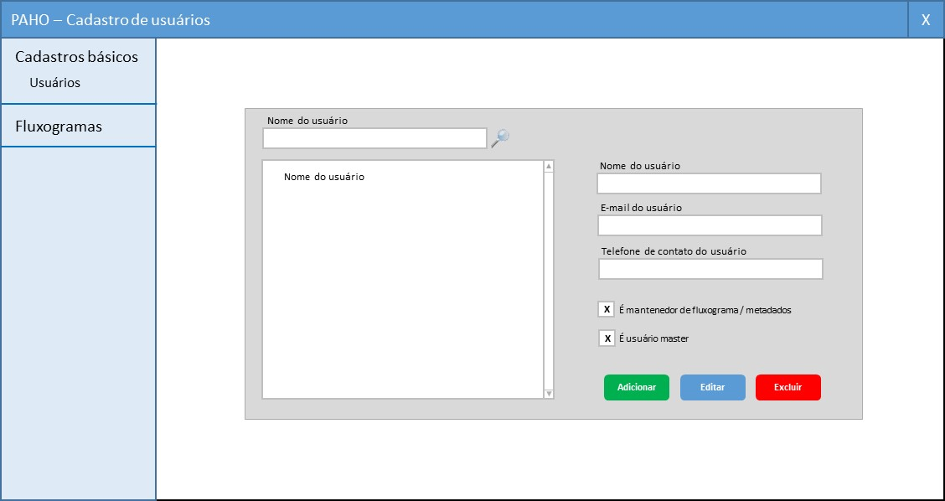

Um primeiro usuário master será inserido na base de dados do sistema, pela equipe de desenvolvimento, para poder cadastrar os demais.

Os usuários inseridos, se estiverem marcados como “mantenedores de fluxograma / metadados”, aparecerão em lista para associação, como autores, a fluxogramas que forem sendo criados (ver item VI.4).

Se o usuário estiver marcado como master, ele terá o poder de criar novos usuários, ou seja, terá acesso a esta funcionalidade de cadastro de usuários.

Os campos de nome, e-mail e telefone de contato são obrigatórios.

**Obs.:** tratativas mais sofisticadas de usuários, envolvendo habilitação de acesso por perfil etc. encontram-se no backlog para implementação em versões futuras, se for o caso.

## VI.3. Cadastro de categorias de fluxogramas

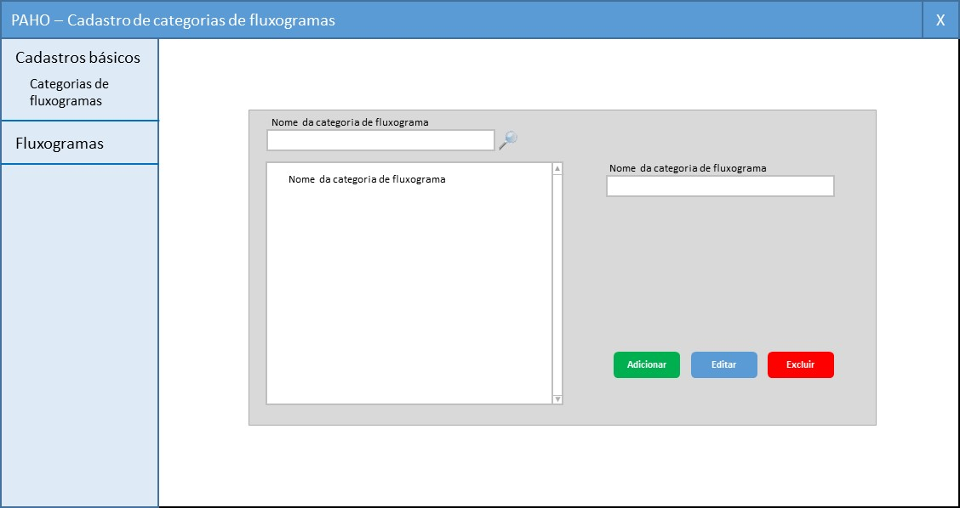

A categoria é simplesmente uma tipificação para organizar melhor a guarda de fluxogramas, que ficariam então agrupados.

Pelo menos uma categoria deve ser cadastrada.

Exemplos de categorias:

* Doenças
* Prevenção
* Cuidados paliativos
* Emergências
* Etc.

## VI.4. Manutenção de fluxogramas – tela inicial

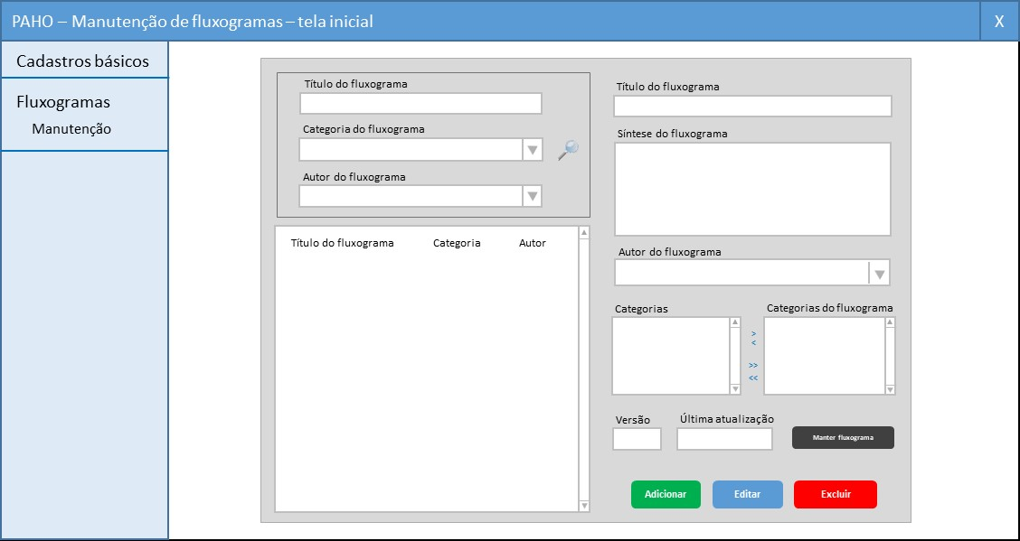

Nesta tela inicial são mantidos os dados básicos de cada fluxograma.

Na inclusão, todos os campos são obrigatórios e é necessária a associação de pelo menos uma categoria.

Clicando-se no botão “Manter fluxograma”, o usuário é remetido para outra tela, visando o desenho do fluxograma e a manutenção dos metadados (conforme item VI.5).

É possível cadastrar, inicialmente, só os dados básicos do fluxograma (esta tela), com posterior inserção do desenho e dos metadados, através do acionamento do botão citado acima.

## VI.5. Manutenção de fluxogramas – tela de desenho e metadados

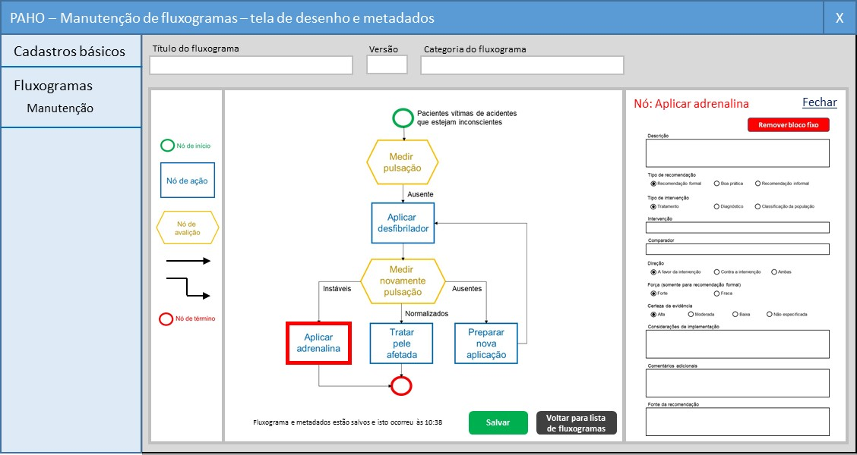

Esta tela, acionada a partir da anterior (item VI.4) permite o desenho do fluxograma através de uma interface “arraste-e-solte”, com uso dos elementos gráficos da palheta disponível na parte esquerda da tela.

O usuário pode ir salvando o desenho na medida em que avança, com uso do botão “Salvar”, permanecendo nesta mesma tela. Para voltar à tela anterior, deve-se usar o botão “Voltar para lista de fluxogramas”.

O desenho do fluxograma aqui estará sempre em modo de edição.

O botão “Salvar” salva também os metadados que são inseridos para cada elemento do fluxograma, que se apresentarão sempre em modo de edição também.

Para manter os metadados de um elemento do fluxograma, deve-se marcar o nó ou conexão (através de algum mecanismo a ser definido, como duplo clique ou botão direito do mouse) e então manter a estrutura / preencher os conteúdos dos campos que serão apresentados na janela da parte direita da tela. Esta área de metadados deverá prever barra de rolagem.

Conforme vimos, poderão ser inseridas em cada nó / conexão N blocos de parte fixa (“Recomendações formais”, “Boas práticas” e “Recomendações informais”) e também estruturas de metadados previamente cadastradas (conforme item VI.6), através de mecanismo de associação.

Para dar um feedback ao usuário se o trabalho aqui encontra-se salvo ou não, na parte inferior da área de desenho deve constar o texto em cor verde “Fluxograma e metadados estão salvos e isto ocorreu às <hora do sistema>”. Se houver salvamento pendente, o texto desta linha deve ser trocado para “Salvamento pendente” e ficar com cor vermelha.

Observar que um elemento marcado para manutenção de seus metadados fica em destaque (na tela ilustrativa acima, isto está acontecendo com o nó “Aplicar adrenalina”).

Preenchidos ou alterados os metadados de um elemento do fluxograma, é possível ir para outro ou fechar a janela da direita. Os metadados (blocos fixos, estruturas parametrizadas e conteúdos de ambos) ficam em memória, não se perdendo, mas ainda não estão salvos.

Com o botão “Salvar”, o desenho e todos os metadados (blocos, estruturas e conteúdos) são salvos. Se houver alterações ou inclusões pendentes de salvamento e o usuário tentar sair da tela por quaisquer meios (via menu ou botão “Voltar para lista de fluxogramas”), uma mensagem de alerta deve surgir avisando que as alterações serão perdidas se não forem salvas.

## VI.6. Manutenção de estruturas de metadados parametrizadas

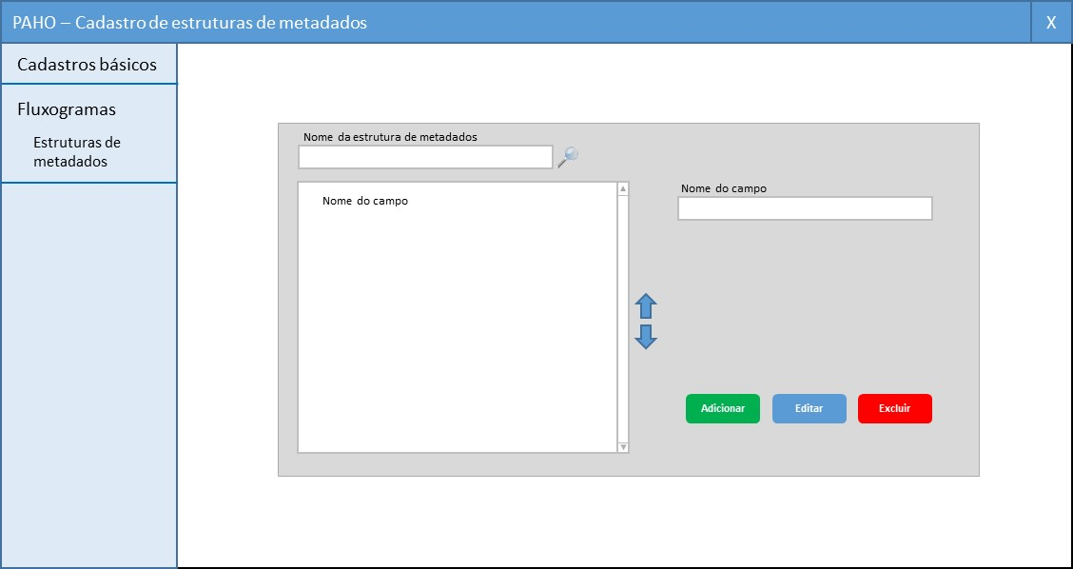

Aqui serão cadastradas estruturas de metadados que poderão ser associadas a nós / conexões, somando-se aos blocos da parte fixa.

Os campos inseridos poderão ter sua ordem mantida através dos botões de setas presentes ao lado do grid.

Quando uma estrutura de metadados é alterada e já está sendo usada em algum fluxograma, o sistema deve realizar os devidos reflexos nos registros dos nós / conexões e na exibição dos metadados:

* Ordem / nome dos campos: toda vez que uma janela de metadados é exibida para um nó / conexão, deve ser checada a ordem aqui definida, bem como os nomes dos campos.
* Inclusão de novos campos: devem passar a figurar, com conteúdo em branco, nos metadados que usam a estrutura.
* Exclusão de campos:
  + Sem conteúdo – deixar de exibir o campo nos metadados, com reordenamento dos demais na hora da visualização.
  + Com conteúdo – não excluir deliberadamente, mas sim avisar que o campo já possui algum conteúdo em algum nó / conexão e que, portanto, não pode ser excluído (mostrar lista com fluxogramas / nós ou conexões onde o campo possui conteúdo, o que está impedindo a exclusão).

Uma estrutura de metadados que esteja associada a um nó / conexão não poderá ser deliberadamente excluída – o sistema deve mostrar lista com os fluxogramas / nós ou conexões onde a estrutura esteja associada, o que está impedindo a exclusão.

<fim do documento>